**新桥街道中心幼儿园中三班幼儿5.14日活动状况记录表**

**来园情况：**

今日周三，晴，23位小朋友入园，木易小朋友好好休息，养好身体入园一起玩游戏哦！

**集体活动：数学《感知数量10》**

这里的10指的是基数，是被用来表示事物的数量。数字10是用来写数的符号，可以表示物体的数量。这一活动重点和难点在于教师不仅要帮助幼儿认识10这个数，而且要引导幼儿逐步能够不受物体大小和排列形式影响，正确感知和判断10以内的数量，在今天的活动中，王浩宇、陶奕然、徐言昊、司睿、张谦益、李云皓、赵锦泽、黄文浩、万宇、孙晨希、许思冉、刁欣怡、黄曼汐、常佳怡、毛锦妍、郑沫苒、陶奕颖、吴可馨、彭思浛、沈子煜、刘雨琦、万钰彤、喻梓悦等小朋友能认识数字10，理解数字10与数量的关系。其中，陶奕然、徐言昊、司睿、张谦益、李云皓、赵锦泽、万宇、孙晨希、许思冉、黄曼汐、常佳怡、毛锦妍、陶奕颖、吴可馨、彭思浛、沈子煜、刘雨琦、万钰彤、喻梓悦等小朋友能不受物体大小和排列形式影响正确点数10以内的数量，在我们的生活中处处都存在数量关系，快一起来找一找，数一数吧！

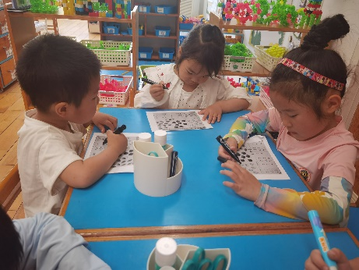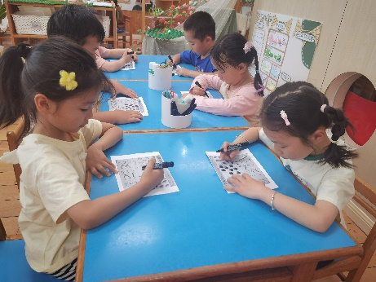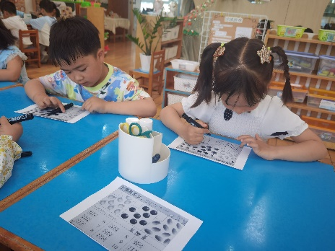

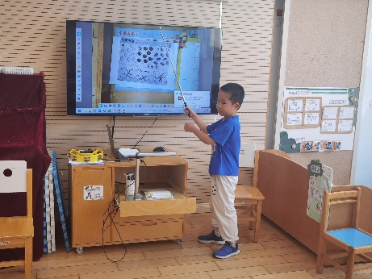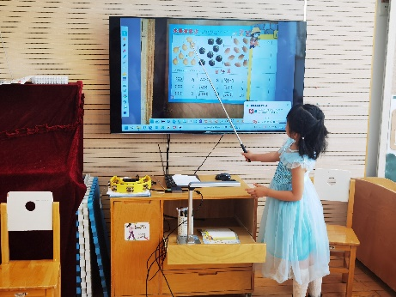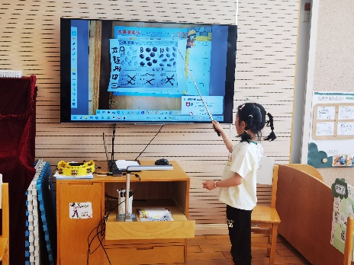

**一日生活：**

早上盼盼带来了一瓶花露水给大家分享驱蚊，夏季的来临，有了它的保护，再也不怕蚊虫的干扰啦！另外，早上休息时间，平平和安安一起合作，将拼了两天的大象进行了组装，终于完成了，投入到野生动物园的。昨天未完成的座头鲸也在今天进行布局、上色完成了绘画，大家都有条不紊的进行各项活动，真是开心呢！

